**室の木地区でのワークショップ**

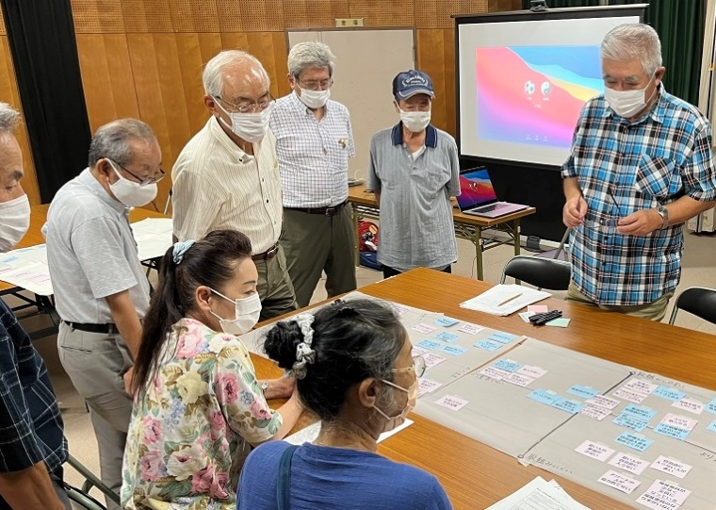室の木地区では、地域のいいところ・わるいところを挙げて地域を見つめなおし、わるいところに関しては、なぜそれが問題なのか？を話し合いました。

高齢者のゴミ出しが困難、自治会員や福祉委員の

なり手不足、坂道が多い…

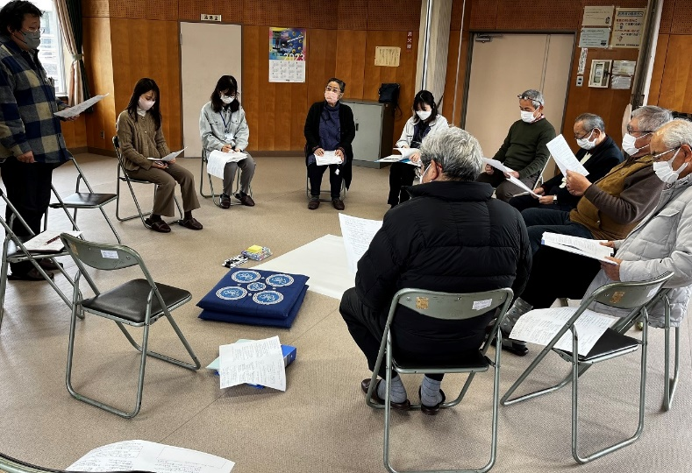

その中で、地域で頑張れば改善できそうなものをピックアップ。参加者みんなが発言しやすい雰囲気のなか、全７回にわたって活発な意見交換が行われました。

まずは自治会が困っている

ことを知ってもらおう！

「地域の役に立ちたい」と

思っている人はいるはず。その人たちに投げかけてみよう！

**報告会にて成果発表！**

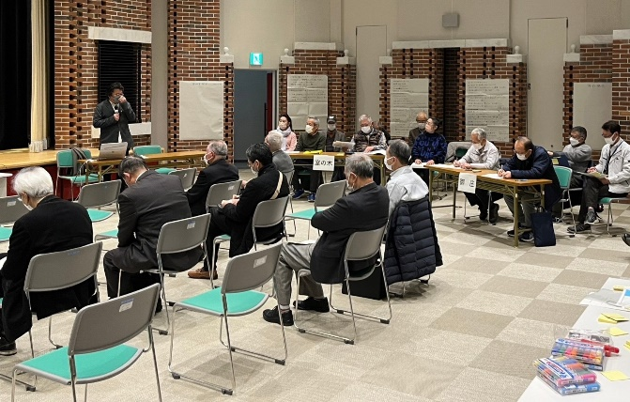　　　　　　　　　　　　　　　　　　　　　　室の木地区は、自治会の加入者を増やすことだけを考えるのではなく、地域のお手伝いをしてくれる人を募集したり、自治会だけでなく地域みんなでつくり上げていくイベントを提案したりしてはどうかということになりました。今後の取り組みとして**『高齢者生きがいボランティアグループの立ち上げに向けて活動します！』『若い世代から地域みんなが参加できるイベントを提案します！』**ということが決まりました。

**室の木地区で「親子花火大会」開催！**

令和５年８月４日、ワークショップで決まった『若い世代から地域みんなが参加できるイベントを提案します！』という提案が実現しました。

　室の木地域の公園で開催された、親子花火大会。公園の中央には手作りの竹灯りが設置され幻想的な雰囲気の中、地域の親子が手持ち花火を楽しみました。

▶圧巻のナイアガラ花火でフィナーレ！初開催の親子花火大会は盛況の中、幕を閉じました

▲日も落ちてきた頃、公園は幻想的な雰囲気に。夏の風物詩ともいえる景色を子供からお年寄りまで楽しみました

▲色鮮やかな竹灯籠は自治会員の手作り！

▲花火は自治会で購入し、地域の方に無料で配布しました

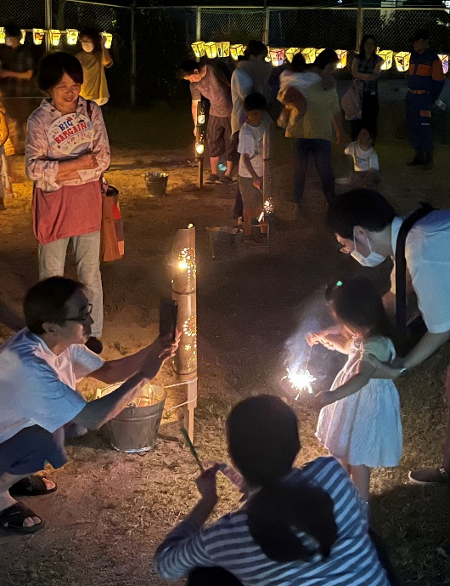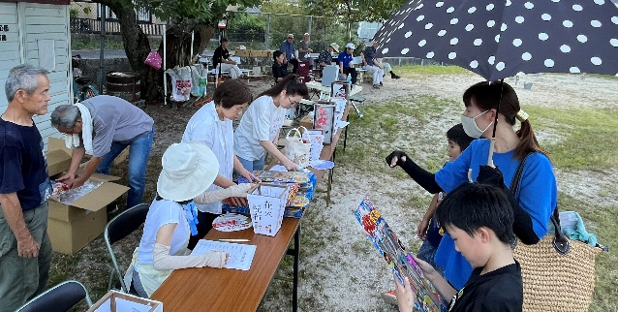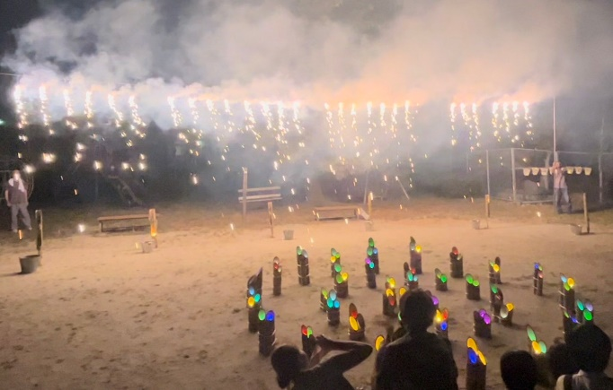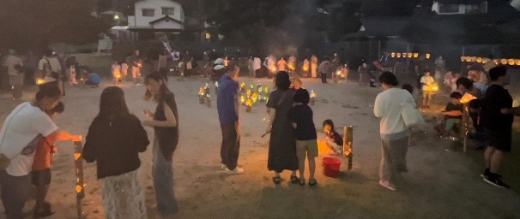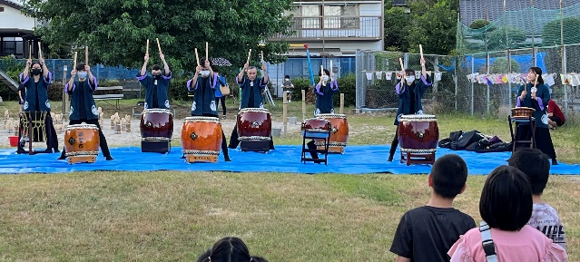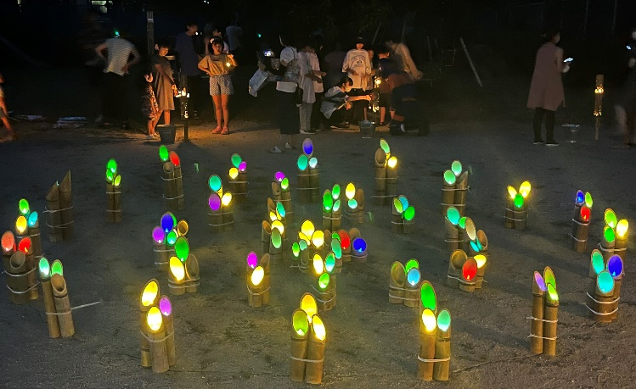

▼麻里布太鼓の演奏で会場を盛り上げます